实验三 数据合法性检验
实验目的：
- 掌握数据录入界面中数据合法性检验的设计方法；

实验内容：
打开实验二的系统。在其基础上，增加学生信息时，分别实现学号、姓名必填的验证功能、年龄必须为整形的验证功能和学号不能重复的验证功能。

1 学号必填验证
工具箱中，展开验证标签页，
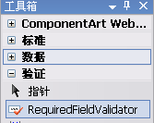
拖放一个RequiedFieldValidator控件到txtsno控件的后面，
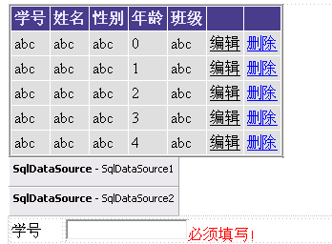
设置RequiredFieldValidator1的ControlToValidate属性和ErrorMessage属性如下图：
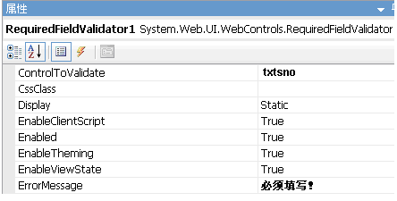
该属性表示：针对哪个控件进行验证
该属性表示：当被验证控件为空时，显示的错误提示。

同样的方法为txtsn 和 txtage添加必填验证。

2 年龄必须为整形的验证
在验证标签页中，找到RegularExpressionValidator控件
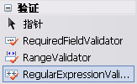
拖放一个RegularExpressionValidator控件到txtage的后面
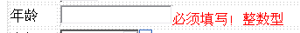
设置RegularExpressionValidator1的ControlToValidate、ErrorMessage 、ValidationExpression属性如下图：
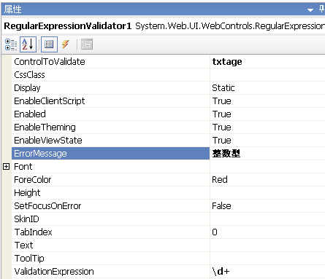
该属性表示：被验证内容的“正则表达式”。
\d 表示 0 到 9 之间的任意一个字符
+ 表示前面的字符可以重复1到无穷次
3 设置验证分组
将以上添加的RequiredFieldValidator和RegularExpressionValidator控件以及btinsert控件的ValidationGroup属性设为相同的值（具体值任意），比如：1，如下图
设置该属性值的作用是指：当点击btinsert按钮时，才会触发RequiredFieldValidator和RegularExpressionValidator的验证。点击其他按钮不会触发。

4 设置学号不能重复验证
此处填写web.config文件中，connectionStrings节点里保存的连接名字。
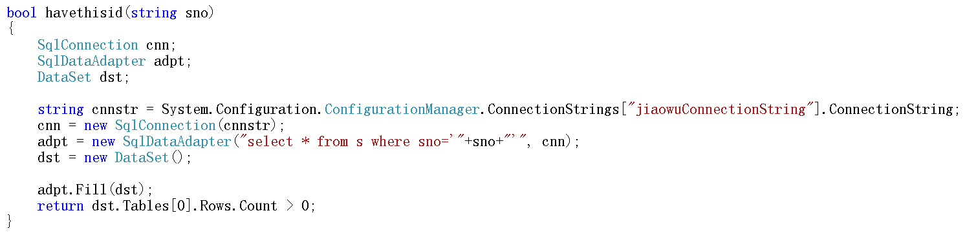
在.CS文件中，添加验证函数如下：

说明：
代码的作用是返回web.config文件中的数据库连接字符串的参数，即返回下值

更改btinsert的点击事件如下：
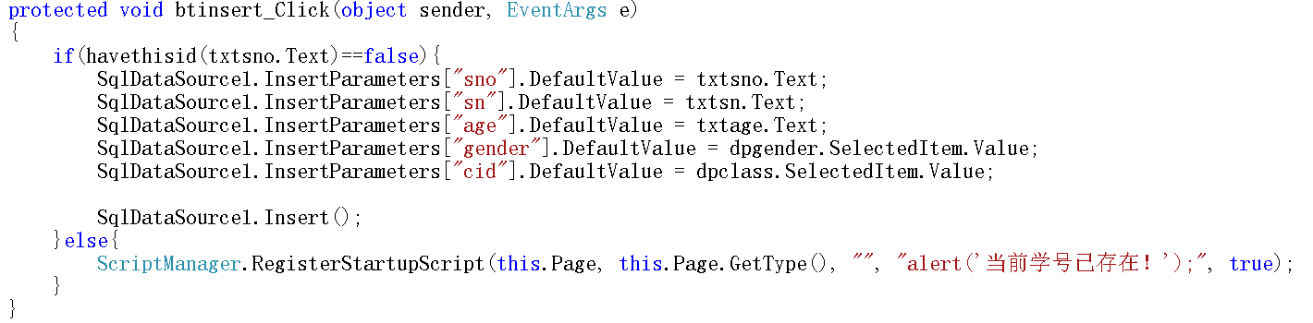

说明：
1）该代码的作用是弹出一个提示框，提示的内容是“当前学号已存在！”
2）ScriptManager是.net内置的脚本对象
3）RegisterStartupScript的作用是在浏览器里注册一个脚本代码，即第四个参数“alert(‘当前学号已存在！’)”
4）alert是javascript函数，该函数的作用就是弹出提示框，其参数是提示框显示的内容。

作业：
- 完成实验报告要求。

